2025.09.11
일상의 다양한 순간을 트렌디하게 연출
디스커버리 익스페디션 키즈, 25FW ‘Tech For Lifestyle’
가을 화보 공개…프리미엄 간절기 데일리룩 제안
- 디스커버리 키즈, ‘Tech for lifestyle’ 주제로 기능성 강조한 가을 라이프스타일 컬렉션 출시
- 뛰어난 신축성과 생활방수 기능이 돋보이는 프리미엄 우븐 소재 자켓들… 디자인까지 트렌디해
- 다채로운 여아 전용 제품군 출시… 넓어진 선택의 폭으로 스타일링 확대

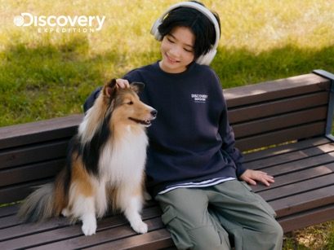
▲ 디스커버리 익스페디션 키즈 '25FW Tech for Lifestyle' 가을 화보

2025.09.11 프리미엄 라이프스타일 아웃도어 브랜드 ‘디스커버리 익스페디션’의 디스커버리 키즈가 ‘Tech for lifestyle’을 주제로 기능성을 강조한 가을 라이프스타일 컬렉션을 담은 화보를 공개했다.

가을에 꼭 필요한 기능성을 갖춘 제품들로 기획된 이번 가을 컬렉션은 아이들의 아웃도어 활동은 물론 학교와 도심, 문화 공간 등 일상의 다양한 순간들을 트렌디하게 연출할 수 있는 프리미엄 간절기 데일리룩을 제안한다.

화보 속 아이들은 미술관과 공원 등을 배경으로 서로 자유롭게 어울리며 트렌디하면서도 세련된 무드를 자아내고 있다.

특히 ‘여아 우븐 후드 자켓’과 ‘키즈 우븐 빅포켓 후드 자켓’은 신축성이 뛰어나고 생활방수가 가능한 프리미엄 우븐 소재로 활동성을 높였으며, 가을에 꼭 맞는 컬러와 입체적인 포켓 등 디자인 요소를 강화해 고급스러움을 더했다. 해당 우븐 자켓들은 각각 스커트, 파라슈트 팬츠와 셋업으로 연출할 수도 있다.


▲ 디스커버리 익스페디션 키즈 '25FW Tech for Lifestyle' 가을 화보

탄탄하면서도 부드러운 터치감의 다양한 이너류도 주목할 만하다. 화보 속 ‘키즈 아웃도어 그래픽 맨투맨’은 간절기에 최적화된 두께감으로 일상 어디에서나 편안하게 착용할 수 있으며, 뒷면 그래픽으로 액티브한 무드를 더했다.

이와 더불어 디스커버리 키즈는 이번 시즌 여아 전용 제품들을 더욱 다채롭게 선보인다. 여아 전용 컬러웨이와 실루엣을 적용한 트레이닝 셋업, 맨투맨 등으로 가을철 스타일링의 폭을 넓혀줄 예정이다.

디스커버리 키즈 관계자는 “앞으로도 ’Tech for Lifestyle’을 주제로 시즌별 필수 기능성과 트렌드를 결합한 프리미엄 데일리룩을 선보이며, 아이들이 다양한 일상 속에서 자신만의 감각적인 스타일을 완성할 수 있도록 서포트할 계획”이라며 “다가올 추위를 대비해 실내외 어디서든 활용할 수 있는 경량 패딩 라인업도 곧 공개될 예정”이라고 전했다.

한편, 디스커버리 익스페디션 키즈의 25FW 가을 컬렉션 제품들은 전국 오프라인 매장 및 공식 온라인 스토어에서 만나볼 수 있다. /끝

###

